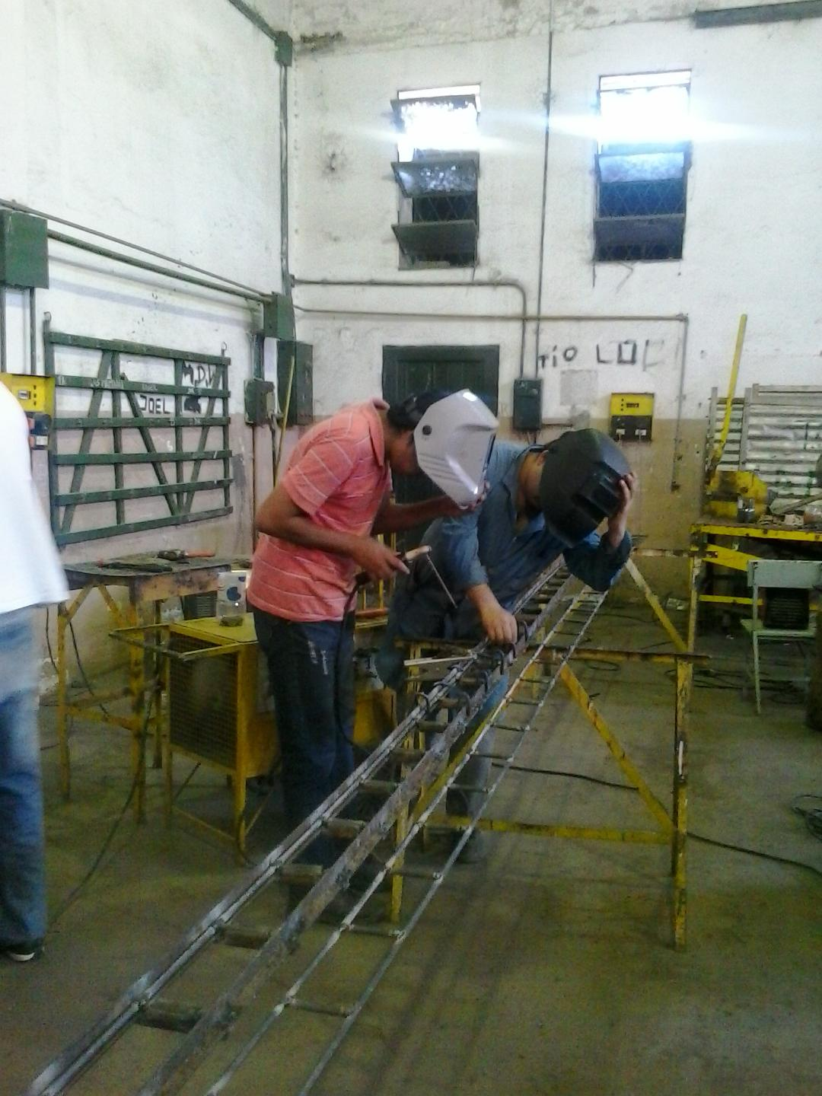

CURSOS DISPONIBLES:

* TORNERIA
* CARPINTERIA
* CONSTRUCCIONES
* SOLDADURA
* MONTADOR ELECTRICISTA DOMICILIARIO
* OPERADOR DE INFORMATICA
* CONFECCIONISTA A MEDIDA MODISTA/O
* BOBINADO DE MAQUINAS ELECTRICAS
* FABRICANTE DE MARROQUINERIA Y CALZADO

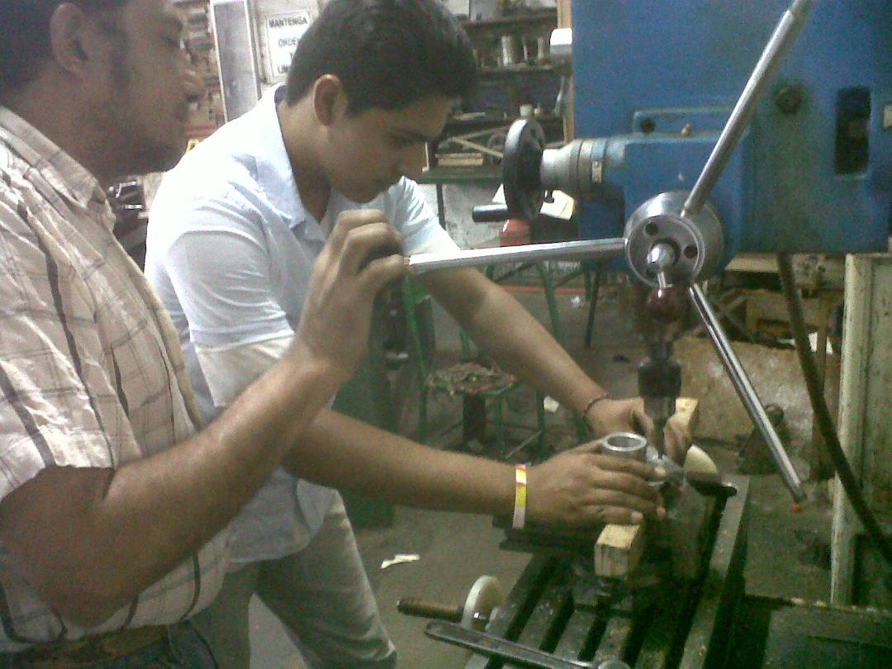

**INFORMES: AYACUCHO Nº 849 – SAN MIGUEL DE TUCUMAN**

**TELEFONO: (0381) 4242640**

**REQUISITOS:**

**\* TENER 18 AÑOS – 16/17 AÑOS (CURSANDO SECUNDARIO)**

**\* 3 FOTOCOPIAS DE DNI**

**\* 2 CONSTANCIAS DE CUIL**

**\* ACTA DE NACIMIENTO**

**\* FOTOCOPIA DE ÚLTIMO CURSO APROBADO**

**\* CONTANCIA DE GRUPO SANGUINEO**

**\* CONSTANCIA DE VACUNA ANTITETANICA**

**\* CONTANCIA DE VACUNA COVID (SI LA TUVIERA)**